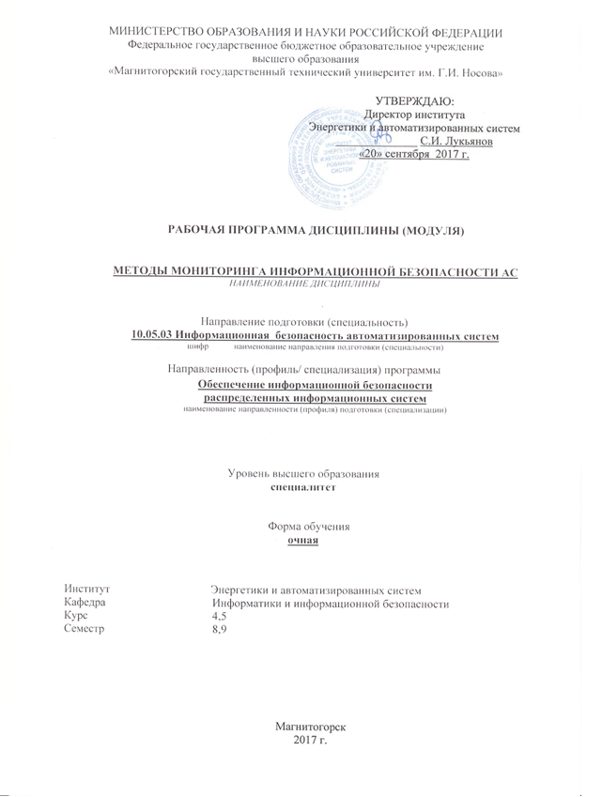

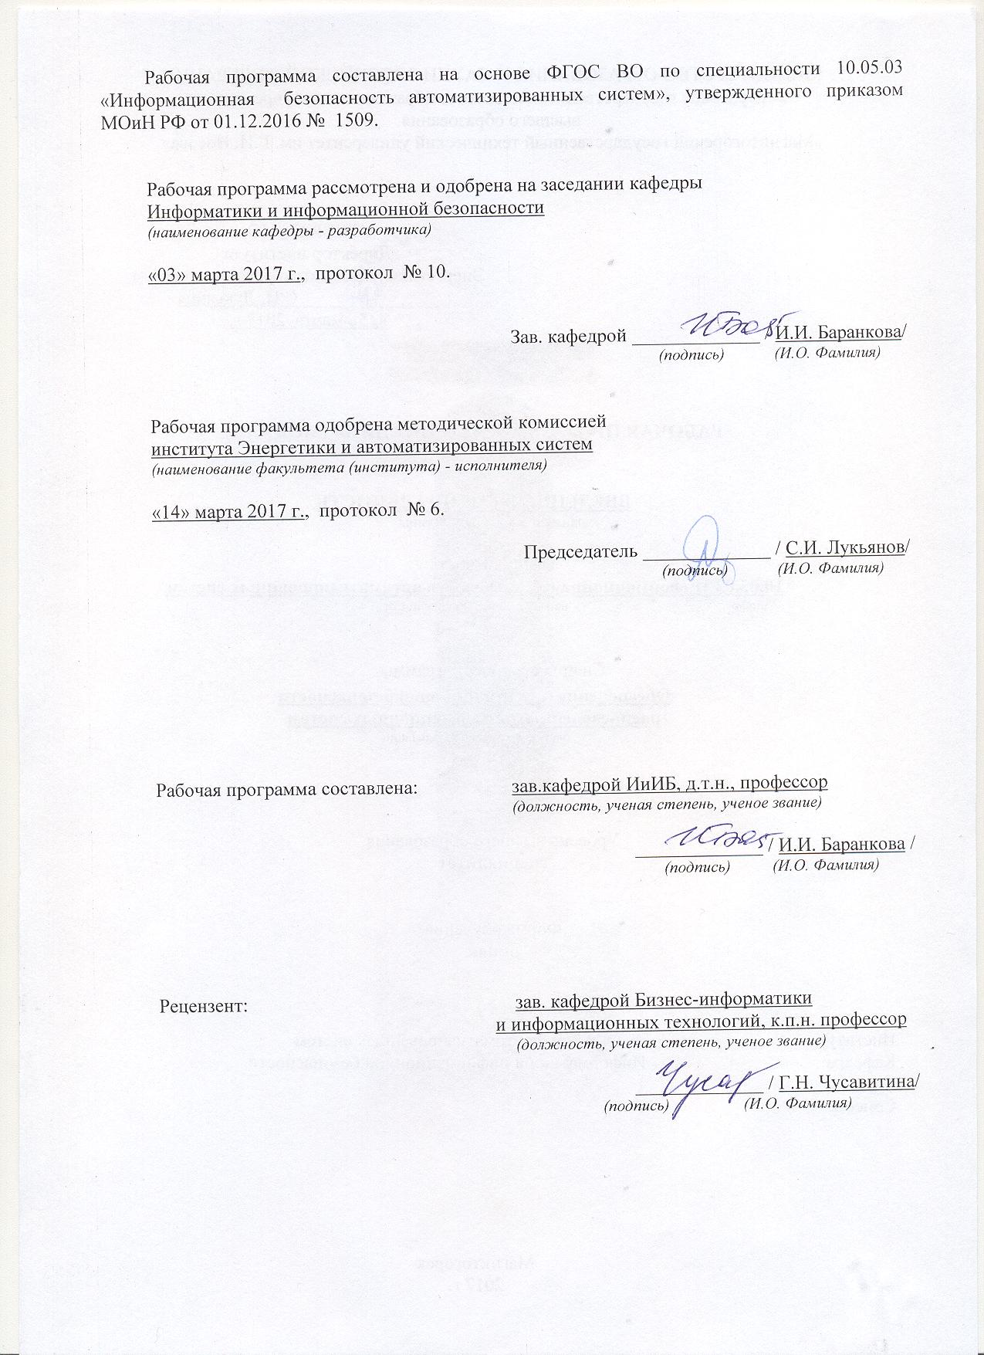

# C:\Users\user\Downloads\Лист рег17.png

# 1.Цели освоения дисциплины

Общей целью дисциплины «Методы мониторинга информационной безопасности автоматизированных систем» является повышение исходного уровня владения информационными технологиями, достигнутого на предыдущей ступени образования, и овладение обучающимися необходимым и достаточным уровнем профессиональных компетенций в соответствии с требованиями ФГОС ВО по специальности «Информационная безопасность автоматизированных систем». Специальными целями дисциплины «Методы мониторинга информационной безопасности автоматизированных систем» являются: изучить архитектуру, функции, методы и алгоритмы, организационную структуру, технологии создания и готовые аппаратно-программные решения систем мониторинга информационной безопасности автоматизированных систем; научится применять в промышленности и сетевых средах системы управления событиями информационной безопасности автоматизированных систем; выполнять аудит информационной безопасности информационных систем.

# 2.Место дисциплины в структуре образовательной программы специалиста

Дисциплина«Методы мониторинга информационной безопасности автоматизированных систем» входит в вариативную часть блока №1 образовательной программы.

Для изучения дисциплины необходимы знания, умения и навыки, сформированные в результате освоения предыдущих дисциплин «Информатика», «Организация ЭВМ и вычислительных систем», «Техническая защита информации», «Программно-аппаратные средства обеспечения информационной безопасности», «Моделирование систем и процессов защиты информации», «Безопасность операционных систем», «Методы выявления нарушений информационной безопасности, аттестация АИС», «Технология построения защищенных распределенных приложений», «Методы проектирования защищенных распределенных информационных систем», «Организационное и правовое обеспечение информационной безопасности», «Сети и системы передачи информации», «Техническая защита информации», «Основы информационной безопасности», «Безопасность сетей ЭВМ».

Данная дисциплина необходима для последующего успешного выполнения научно-исследовательской работы, прохождения государственной итоговой аттестации и выполнения ВКР.

# 3. Компетенции обучающегося, формируемые в результате освоения дисциплины (модуля) и планируемые результаты обучения

| Структурный элемент компетенции | | Планируемые результаты обучения |
| --- | --- | --- |
| ПК-15. Способностью участвовать в проведении экспериментально-исследовательских работ при сертификации средств защиты информации автоматизированных систем | | |
| Знать: | - способы организации автоматизированных систем;  - подходы к проведению сертификации средств защиты информационной безопасности; | |
| Уметь: | - составлять регламент испытаний средств защиты информации автоматизированных систем; | |
| Владеть: | - навыками применения специализированного ПО для проведения мероприятий при сертификации средств защиты информации автоматизированных систем; | |
| ПК-17. Способностью проводить инструментальный мониторинг защищенности информации в автоматизированной системе и выявлять каналы утечки информации | | |
| Знать: | - перечень инструментов для проведения мониторинга защищенности информации;  - базовый функционал инструментов для проведения мониторинга защищенности информации; | |
| Уметь: | - применять технические средства для проведения мониторинга беспроводных сетей;  - применять технические средства для проведения мониторинга проводных сетей построенных на основе неуправляемых коммутаторов; | |
| Владеть: | - навыками работы с специализированным программным обеспечением для проведения мониторинга защищенности информации в автоматизированной системе; | |
| ПК-24. Способностью обеспечить эффективное применение информационно-технологических ресурсов автоматизированной системы с учетом требований информационной безопасности | | |
| Знать: | - методы повышения уровня безопасности за счет настройки прав доступа к ресурсам автоматизированной системы; | |
| Уметь: | - выполнять работы по оптимизации схем управления автоматизированной системой;  - выявлять узлы автоматизированной системы, не обеспечивающие требуемый уровень информационной безопасности; | |
| Владеть: | - навыками определения возможных векторов атаки на автоматизированную систему; | |
| ПСК-7.3. Способностью проводить аудит защищенности информационно-технологических ресурсов распределенных информационных систем | | |
| Знать: | - способы получения информации о внутренней структуре исследуемой распределенной системе;  -наиболее распространённые точки для несанкционированного входа в распределенную систему; | |
| Уметь: | - проводить анализ уязвимостей распределённой системы;  - получать несанкционированный доступ к ресурсам распределенной системы; | |
| Владеть: | - навыками противодействия внешним атакам на распределенную информационную сеть; | |

# 4.Структура и содержание дисциплины «Методы мониторинга информационной безопасности автоматизированных систем»

Общая трудоемкость дисциплины составляет 5 зачетные единицы 180 часов:

– контактная работа – 89,2акад. часов:

– аудиторная – 85 акад. часов;

– внеаудиторная – 4,1 акад. часов;

–самостоятельная работа – 55,2 акад. часов;

– подготовка к экзамену – 35,7 акад. часов

– вид аттестации – зачет, экзамен

|  |  |  |  |  |  |  |  |  |
| --- | --- | --- | --- | --- | --- | --- | --- | --- |
| Раздел дисциплины | Сем. | Аудиторная контактная работа | | | Самостоятельная работа | Вид самостоятельной работы | Форма текущего контроля успеваемости и промежуточной аттестации | Код и структурный элемент компетенции |
| лекции | практика | лаб. работа |
| Модуль 1. Введение в мониторинг АС | | | | | | | | |
| Тема. 1.1. Архитектура и функции систем мониторинга информационной безопасности. | 8 | 2 | 2/1,5 | 2 | 2,1 | Подбор, описание, экспертная оценка сайтов Интернет, разработка глоссария к теме. | семинарское занятие; | ПК-15 зув  ПК-17 зув  ПК-24 зув  ПСК-7.3 зув |
| Тема 1.2. Модульный принцип построения системы информационной безопасности. | 8 | 3 | 3/1,5 | 3 | 3 | Подбор, описание, экспертная оценка сайтов Интернет, разработка глоссария к теме. | Семинарское занятие, устный опрос | ПК-15 зув  ПК-17 зув  ПК-24 зув  ПСК-7.3 зув |
| Модуль 2. Мониторинг ИБ АС | | | | | | | | |
| Тема 2.1. Идентификация пользователей, трафика, приложений, протоколов и схем использования ресурсов. | 8 | 3 | 3/1,5 | 3 | 3 | Создание тестовой АС, ее конфигурация. Отслеживания действий пользователей АС. | Семинарское занятие, устный опрос | ПК-15 зув  ПК-17 зув  ПК-24 зув  ПСК-7.3 зув |
| Тема 2.2. Ограничение доступа и использования ресурсов на уровне пользователя, протокола, сервиса и приложения. Изоляция пользователей, сервисов и приложений | 8 | 3 | 3/1,5 | 3 | 4 | Конфигурация прав пользователей АС |  | ПК-15 зув  ПК-17 зув  ПК-24 зув  ПСК-7.3 зув |
| Модуль 3. Средства мониторинга ИБ АС | | | | | | | | |
| Тема 3.1. Применение специализированных дистрибутивов Linux для создания АРМ системы мониторинга ИБ АС | 8 | 3 | 3/1,5 | 3 | 4 | Подбор, описание, экспертная оценка сайтов Интернет | устный опрос | ПК-15 зув  ПК-17 зув  ПК-24 зув  ПСК-7.3 зув |
| Тема 3.2. Установка и настройка дистрибутива Kali Linux 2. | 8 | 3 | 3/1,5 | 3 | 4 | Установка и настройка дистрибутива Kali Linux 2. | проектные работы. | ПК-15 зув  ПК-17 зув  ПК-24 зув  ПСК-7.3 зув |
| Итого за семестр |  | 17 | 17/9 | 17 | 20 |  | Промежуточная аттестация (зачет) |  |
| Модуль 4. Аудит проводных сетей | | | | | | | | |
| Тема 4.1. Способы организации зеркалирования трафика. | 9 | 2 | 2/1,5 |  | 5,2 | Настройка коммутатора на зеркалирование траффика на заданный узел.  Зеркалирование трафика посредством ARP-инъекций | Защита проекта, устный опрос | ПК-15 зув  ПК-17 зув  ПК-24 зув  ПСК-7.3 зув |
| Тема 4.2. Способы обнаружения угроз по сетевой активности | 9 | 3 | 3/1,5 |  | 6 | Конфигурирование патернов активности при помощи средств дистрибутива Kali Linux | Защита проекта, устный опрос | ПК-15 зув  ПК-17 зув  ПК-24 зув  ПСК-7.3 зув |
| Модуль 5. Аудит беспроводных сетей | | | | | | | | |
| Тема 5.1. Получение доступа к беспроводной сети | 9 | 3 | 3/1,5 |  | 6 | Анализ радиочастот для выявления каналов занятых исследуемой беспроводной сетью. Выполнение атаки на сеть сцелью получения хедшейка. Подбор хэша. | Защита проекта, устный опрос | ПК-15 зув  ПК-17 зув  ПК-24 зув  ПСК-7.3 зув |
| Тема 5.2. Способы противодействия атакам на беспроводную сеть | 9 | 3 | 3/1,5 |  | 6 | Анализ активности на радиочастотах занятых беспроводной сетью | Защита проекта, устный опрос | ПК-15 зув  ПК-17 зув  ПК-24 зув  ПСК-7.3 зув |
| Модуль 6. Аудит Web-ресурсов | | | | | | | | |
| Тема 6.1. Аудит средств авторизации | 9 | 3 | 3/1,5 |  | 6 | Анализ HTML кода. Проверка простейших ошибок при конфигурировании страницы авторизации | Защита проекта, устный опрос | ПК-15 зув  ПК-17 зув  ПК-24 зув  ПСК-7.3 зув |
| Тема 6.2. Защита от SQL инъекций | 9 | 3 | 3/1,5 |  | 6 | Применение основных типов SQL-инжекции для получения доступа данных авторизации | Защита проекта, устный опрос | ПК-15 зув  ПК-17 зув  ПК-24 зув  ПСК-7.3 зув |
| Итого за семестр |  | 17 | 17/9 |  | 35,2 |  |  |  |
| Итого по курсу: |  | 34 | 34/18 | 17 | 55,2 | Экзамен |  |  |

# 5. Образовательные и информационные технологии

Для реализации предусмотренных видов учебной работы в качестве образовательных технологий в преподавании дисциплины «теория информации» используются традиционная и модульно-компетентностная технологии.

Реализация компетентностного подхода предусматривает использование в учебном процессе активных и интерактивных форм проведения занятий в сочетании с внеаудиторной работой с целью формирования и развития профессиональных навыков обучающихся.

При проведении учебных занятий преподаватель обеспечивает развитие у обучающихся навыков командной работы, межличностной коммуникации, принятия решений, лидерских качеств посредством проведения интерактивных лекций, групповых дискуссий, ролевых игр, тренингов, анализа ситуаций , учета особенностей профессиональной деятельности выпускников и потребностей работодателей.

## Формы учебных занятий с использованием традиционных технологий:

* обзорные лекции – для рассмотрения общих вопросов Информатики и информационных технологий, для систематизации и закрепления знаний;
* информационные – для ознакомления с техническими средствами реализации информационных процессов, со стандартами организации сетей, основными приемами защиты информации, и другой справочной информацией;
* лекции-визуализации – для наглядного представления способов решения алгоритмических и функциональных задач, визуализации результатов решения задач;
* Семинар.
* Практическое занятие, посвященное освоению конкретных умений и навыков по предложенному алгоритму.

## Формы учебных занятий с использованием технологий проблемного обучения:

Проблемная лекция – изложение материала, предполагающее постановку проблемных и дискуссионных вопросов, освещение различных научных подходов, авторские комментарии, связанные с различными моделями интерпретации изучаемого материала

проблемная - для развития исследовательских навыков и изучения способов решения задач.

лекции с заранее запланированными ошибками – направленные на поиск обучающимися синтаксических и алгоритмических ошибок при решении алгоритмических и функциональных задач, с последующей диагностикой слушателей и разбором сделанных ошибок.

Практическое занятие в форме практикума – организация учебной работы, направленная на решение комплексной учебно-познавательной задачи, требующей от обучающегося применения как научно-теоретических знаний, так и практических навыков.

Практическое занятие на основе кейс-метода – обучение в контексте моделируемой ситуации, воспроизводящей реальные условия научной, производственной, общественной деятельности. Обучающиеся должны проанализировать ситуацию, разобраться в сути проблем, предложить возможные решения и выбрать лучшее из них. Кейсы базируются на реальном фактическом материале или же приближены к реальной ситуации

## Формы учебных занятий с использованием игровых технологий:

Учебная игра – форма воссоздания предметного и социального содержания будущей профессиональной деятельности специалиста, моделирования таких систем отношений, которые характерны для этой деятельности как целого.

Деловая игра – моделирование различных ситуаций, связанных с выработкой и принятием совместных решений, обсуждением вопросов в режиме «мозгового штурма», реконструкцией функционального взаимодействия в коллективе и т.п.

## Технологии проектного обучения

Творческий проект – учебно-познавательная деятельность обучающихся осуществляется в рамках рамочного задания, подчиняясь логике и интересам участников проекта, жанру конечного результата (газета, фильм, праздник, издание, экскурсия, подготовка заданий конкурсов и т.п.).

Информационный проект – учебно-познавательная деятельность с ярко выраженной эвристической направленностью (поиск, отбор и систематизация информации о каком-то объекте, ознакомление участников проекта с этой информацией, ее анализ и обобщение для презентации более широкой аудитории).

## Формы учебных занятий с использованием информационно-коммуникационных технологий:

* Лекция-визуализация – изложение содержания сопровождается презентацией (демонстрацией учебных материалов, представленных в различных знаковых системах, в т.ч. иллюстративных, графических, аудио- и видеоматериалов).
* Практическое занятие в форме презентации – представление результатов проектной или исследовательской деятельности с использованием специализированных программных сред.
* методы IT
* Подготовка и проведение лабораторных работ по поиску информации в сетях. Задание критериев поиска информации. Работа с поисковыми системами университета и внешними ресурсами.
* Подготовка и проведение лабораторных работ по Архивации данных с целью дальнейшего использования в средствах телекоммуникационных технологий: электронной почте, чате, телеконференции т.д.
* Организация доступа обучающихся к основным и дополнительным лекционным материалам с использованием клиент-серверных технологий (платформа e-Learning).
* Использование электронных образовательных ресурсов для организации самостоятельной работы обучающихся. Разработка преподавателями кафедры авторских ЭОР, подготовка перечня и ориентация обучающихся на государственные образовательные интернет-ресурсы.
* Использование в образовательном процессе электронных учебников, компьютерных обучающих систем, интерактивных упражнений.
* Компьютерный практикум.
* работа в команде
* Разработка Web-проектов.
* case-study
* Разбор результатов тематических контрольных работ, анализ ошибок, совместный поиск вариантов рационального решения учебной проблемы.
* проблемное обучение
* Подготовка тематических рефератов, содержащих разделы, частично или полностью выносимые на самостоятельное изучение.
* учебная дискуссия
* Проведение семинаров, посвященных вопросам информатики, подготовка тематических презентаций по заданным темам, и дальнейший обмен взглядами по конкретной проблеме.
* использование тренингов
* Подготовка и проведение демонстрационных, тематических и итоговых компьютерных тестирований как в качестве локальных, так и внешних контрольных мероприятий.

# 6. Учебно-методическое обеспечение самостоятельной работы обучающихся

По дисциплине ««»» предусмотрена аудиторная и внеаудиторная самостоятельная работа обучающихся.

Аудиторная самостоятельная работа обучающихся предполагает решение контрольных задач на практических занятиях.

Аудиторная самостоятельная работа обучающихся на практических занятиях осуществляется под контролем преподавателя в виде решения задач и выполнения упражнений, которые определяет преподаватель для обучающихся.

Внеаудиторная самостоятельная работа обучающихся осуществляется в виде изучения литературы по соответствующему разделу с проработкой материала; выполнения домашних заданий, подготовки к аудиторным контрольным работам и выполнения домашних заданий с консультациями преподавателя.

## Примерный индивидуальные домашние задания

Модуль 1-6

Из имеющихся сетевых устройств сконфигурировать локальную сеть с заданными параметрами безопасности.

Ранжировать права доступа пользователей сети

Выполнить настройку АРМ для проведения мониторинга сетевой активности

При помощи Wireshark выполнить запись дампов пакетов данных полученных при зеркалировании трафика.

Выполнить сканирование радиочастот стандарта 802.11

Определить исследуемую сеть и выполнить ее анализ.

При помощи утилиты nmap выполнить сканирование заданного узла.

# 7. Оценочные средства для проведения промежуточной аттестации

а) Планируемые результаты обучения и оценочные средства для проведения  
промежуточной аттестации:

|  |  |  |
| --- | --- | --- |
| Структурный элемент компетенции | Планируемые результаты обучения | Оценочные средства |
| ПК-15. Способностью участвовать в проведении экспериментально-исследовательских работ при сертификации средств защиты информации автоматизированных систем | | |
| Знать | - способы организации автоматизированных систем;  - подходы к проведению сертификации средств защиты информационной безопасности; | 1. Децентрализованные автоматизированные системы.  2. Гомогенные и гетерогенные автоматизированные системы.  3. Система сертификации ФСТЭК России.  4. Порядок проведения сертификации средства защиты информации  5. Сертификационные испытания средства защиты информации |
| Уметь | - составлять регламент испытаний средств защиты информации автоматизированных систем | По заявленным характеристикам определить является ли средство подлежащим сертификации и определить перечень требуемых испытаний. |
| Владеть | - навыками применения специализированного ПО для проведения мероприятий при сертификации средств защиты информации автоматизированных систем; | При помощи утилиты aircrack-ng выполнить анализ радиочастот в диапазоне 2.4 гГц. Определить количество беспроводных сетей и количество участников этих сетей.  При помощи Metasploit провести аудит безопасности страница авторизации роутера. |
| ПК-17. Способностью проводить инструментальный мониторинг защищенности информации в автоматизированной системе и выявлять каналы утечки информации | | |
| Знать | - перечень инструментов для проведения мониторинга защищенности информации; | 1. Режимы сканирования сетей.  2. Способы определения операционной системы на исследуемом узле.  3. Инструменты для проведения MITM атаки  4. Инструменты для проведения bruteforce. |
| Уметь | - применять технические средства для проведения мониторинга беспроводных сетей;  - применять технические средства для проведения мониторинга проводных сетей построенных на основе неуправляемых коммутаторов; | Определить протокол, используемый для авторизации участников сети.  Выполнить атаку Pixie Dust. Определить причины по которым атака прошла успешно. Предложить меры по увеличению защищенности устройства.  Выполнить атаку на роутер с авторизацией по протоколу WPA2. Определить причины по которым атака прошла успешно. Предложить меры по увеличению защищенности устройства. |
| Владеть | - навыками работы с специализированным программным обеспечением для проведения мониторинга защищенности информации в автоматизированной системе; | Провести комплексный тест выбранного узла при помощи инструментов дистрибутива Kali Linux 2. |
| ПК-24. Способностью обеспечить эффективное применение информационно-технологических ресурсов автоматизированной системы с учетом требований информационной безопасности | | |
| Знать | - методы повышения уровня безопасности за счет настройки прав доступа к ресурсам автоматизированной системы; | 1. Управление учетными записями пользователей.  2. Мониторинг процессов и приложений  3. Аудит событий в локальной системе  4. Объекты групповой политики (GPO). Создание. Редактирование. Хранение.  5. Сетевая информационная система NIS (NIS+) и ее конфигурирование.  6. Доступ к удаленным компьютерам  7. Виртуальные частные сети  8. Выбор режима проверки подлинности.  9. Авторизация пользователей.  10. Системные процедуры администрирования учетных записей Windows. 11. Системные процедуры администрирования учетных записей SQL Server. |
| Уметь | - выполнять работы по оптимизации схем управления автоматизированной системой;  - выявлять узлы автоматизированной системы, не обеспечивающие требуемый уровень информационной безопасности; | 1. На виртуальной машине по управление ОС Linux настроить iptable.  2. Настроить шаблон по которому весь трафик с заданного IP проходящий через порт 23 будет записан в файл.  3. При помощи утилиты Metasploit выполнить анализ узлов сети. |
| Владеть | - навыками определения возможных векторов атаки на автоматизированную систему; | Проанализировать конфигурацию узла автоматизированной системы и определить какие параметры конфигурации узла снижают его защищенность. |
| ПСК-7.3. Способностью проводить аудит защищенности информационно-технологических ресурсов распределенных информационных систем | | |
| Знать | - способы получения информации о внутренней структуре исследуемой распределенной системе;  -наиболее распространённые точки для несанкционированного входа в распределенную систему; | 1. Получение информации о базе данных.  2. Применение функции include для проведения аудита защищённости.  3. Защита от SQL-инъекций.  4. Области применения XSS.  5. Слепая SQL-инъекция.  6. Получение доступа к таблице user SQL базы данных. |
| Уметь | - проводить анализ уязвимостей распределённой системы;  - получать несанкционированный доступ к ресурсам распределенной системы; | При помощи утилиты Nmap провести тест заданного узла. Определить операционную систему сервера. Используемые протоколы и порты. Используя данные DNS определить связанные ресурсы. Провести их тест. |
| Владеть | - навыками противодействия внешним атакам на распределенную информационную сеть; | На Web сервере сконфигурировать авторизацию таким образом, чтобы сделать применение утилиты Hydra неэффективной.  Разработать скрипт выполняющий проверку входной переменной для SQL – запроса. Если содержание переменной не корректно вывести соответствующее предупреждение. |

б) Порядок проведения промежуточной аттестации, показатели и критерии оценивания:

Промежуточная аттестация по дисциплине включает теоретические вопросы, позволяющие оценить уровень усвоения обучающимися знаний, и практические задания, выявляющие степень сформированности умений и владений, проводится в форме зачета и экзамена.

## Критерии оценки для получения зачета

«зачтено» – обучающийся показывает средний уровень сформированности компетенций.

«не зачтено» – результат обучения не достигнут, обучающийся не может показать знания на уровне воспроизведения и объяснения информации, не может показать интеллектуальные навыки решения простых задач, не может показать знания на уровне воспроизведения и объяснения информации.

Экзамен по данной дисциплине проводится в компьютерном классе по экзаменационным билетам, каждый из которых включает 1 теоретический вопрос и 2 практических задания.

## Показатели и критерии оценивания экзамена:

– на оценку «отлично» (5 баллов) – обучающийся демонстрирует высокий уровень сформированности компетенций, всестороннее, систематическое и глубокое знание учебного материала, свободно выполняет практические задания, свободно оперирует знаниями, умениями, применяет их в ситуациях повышенной сложности.

– на оценку «хорошо» (4 балла) – обучающийся демонстрирует средний уровень сформированности компетенций: основные знания, умения освоены, но допускаются незначительные ошибки, неточности, затруднения при аналитических операциях, переносе знаний и умений на новые, нестандартные ситуации.

– на оценку «удовлетворительно» (3 балла) – обучающийся демонстрирует пороговый уровень сформированности компетенций: в ходе контрольных мероприятий допускаются ошибки, проявляется отсутствие отдельных знаний, умений, навыков, обучающийся испытывает значительные затруднения при оперировании знаниями и умениями при их переносе на новые ситуации.

– на оценку «неудовлетворительно» (2 балла) – обучающийся демонстрирует знания не более 20% теоретического материала, допускает существенные ошибки, не может показать интеллектуальные навыки решения простых задач.

– на оценку «неудовлетворительно» (1 балл) – обучающийся не может показать знания на уровне воспроизведения и объяснения информации, не может показать интеллектуальные навыки решения простых задач.

# 8.Учебно-методическое и информационное обеспечение дисциплины(модуля)

Основная литература

1. Аверченков, В.И. Аудит информационной безопасности [Электронный ресурс] : учебное пособие / В.И. Аверченков. — Электрон. дан. — Москва : ФЛИНТА, 2011. — 269 с. — Режим доступа: https://e.lanbook.com/book/44799. — Загл. с экрана.
2. Аникин, Д.В. Информационная безопасность и защита информации [Электронный ресурс] : учебное пособие / Д.В. Аникин. — Электрон. дан. — Санкт-Петербург : ИЭО СПбУТУиЭ, 2011. — 269 с. — Режим доступа: https://e.lanbook.com/book/63950. — Загл. с экрана.

Дополнительная литература:

1. Каратунова, Н. Г. Защита информации. Курс лекций [Электронный ресурс] : Учебное пособие / Н. Г. Каратунова. - Краснодар: КСЭИ, 2014. - 188 с. - Режим доступа: <http://www.znanium.com.–Заглавие> с экрана.
2. Барнс, К. Защита от хакеров беспроводных сетей [Электронный ресурс] / К. Барнс, Т. Боутс, Д. Лойд, Э. Уле. — Электрон. дан. — Москва : ДМК Пресс, 2005. — 480 с. — Режим доступа: https://e.lanbook.com/book/1119. — Загл. с экрана.

Интернет – ресурсы

1. Журнал Information Security. Информационная безопасность: периодич. интернет-изд. URL: <http://www.itsec.ru/articles2/allpubliks> – Загл. с экрана. Яз. рус.
2. Журнал «Безопасность информационных технологий» : периодич. интернет-изд. URL: <http://www.pvti.ru/articles_14.htm> – Загл. с экрана. Яз. рус.
3. Журнал «Вопросы кибербезопасности»: периодич. интернет-изд. URL: http://cyberrus.com/ – Загл. с экрана. Яз. рус.
4. «Журнал сетевых решений LAN»: периодич. интернет-изд. URL: http://www.osp.ru/lan/ Издательство "Открытые системы. СУБД". URL: http://www.osp.ru/os/– Загл. с экрана. Яз. рус.
5. Государственная публичная научно-техническая библиотека России [Электронный ресурс] / – Режим доступа: <http://www.gpntb.ru>, свободный.– Загл. с экрана. Яз. рус.
6. Российская национальная библиотека. [Электронный ресурс] / –URL: <http://www.nlr.ru>. Яз. рус.
7. Компьтерра: все новости про компьютеры, железо, новые технологии, информационные : периодич. интернет-изд. URL: http://www.computerra.ru/ – Загл. с экрана. Яз. рус.
8. <http://www.безопасник.рф>

# 9. Материально-техническое обеспечение дисциплины(модуля)

| Тип и название аудитории | Оснащение аудитории |
| --- | --- |
| Лекционная аудитории 282, 374, 388 | Мультимедийные средства хранения, передачи и представления информации |
| Лаборатория радиомониторинга и контроля утечек информации, ауд. 226 | Комплекс радиомониторинга «Касандра К-6» и «Касандра К-21» с диапазоном рабочих частот от 0,009 до 6000 МГц в расширенной комплектации с исполнением в ударопрочном кейсе. Комплект учебного оборудования «Системы мониторинга информационной безопасности». |
| Компьютерные классы 372-1-5 | Персональные компьютеры под управление ОС Windows 7 (Microsoft Imagine Premium D-1227-18 от  08.10.2018 до 08.10.2021) с пакетом MS Office 2007 (Microsoft Open License 42649837), выходом в Интернет и с доступом в электронную информационно-образовательную среду университета |
| Аудитории для самостоятельной  работы: компьютерные классы 132; читальные залы, библиотеки. | Персональные компьютеры под управление ОС Windows 7 (Microsoft Imagine Premium D-1227-18 от  08.10.2018 до 08.10.2021) с пакетом MS Office 2007 (Microsoft Open License 42649837), выходом в Интернет и с доступом в электронную информационно-образовательную среду университета |

Программа составлена в соответствии с требованиями ФГОС ВО с учетом рекомендаций и ПрООП ВО для специальности 10.05.03 «Информационная безопасность автоматизированных систем». Специализация «Обеспечение информационной безопасности распределенных информационных систем».